Circuitos Electrónicos I – Tercer parcial – 25/06/2008
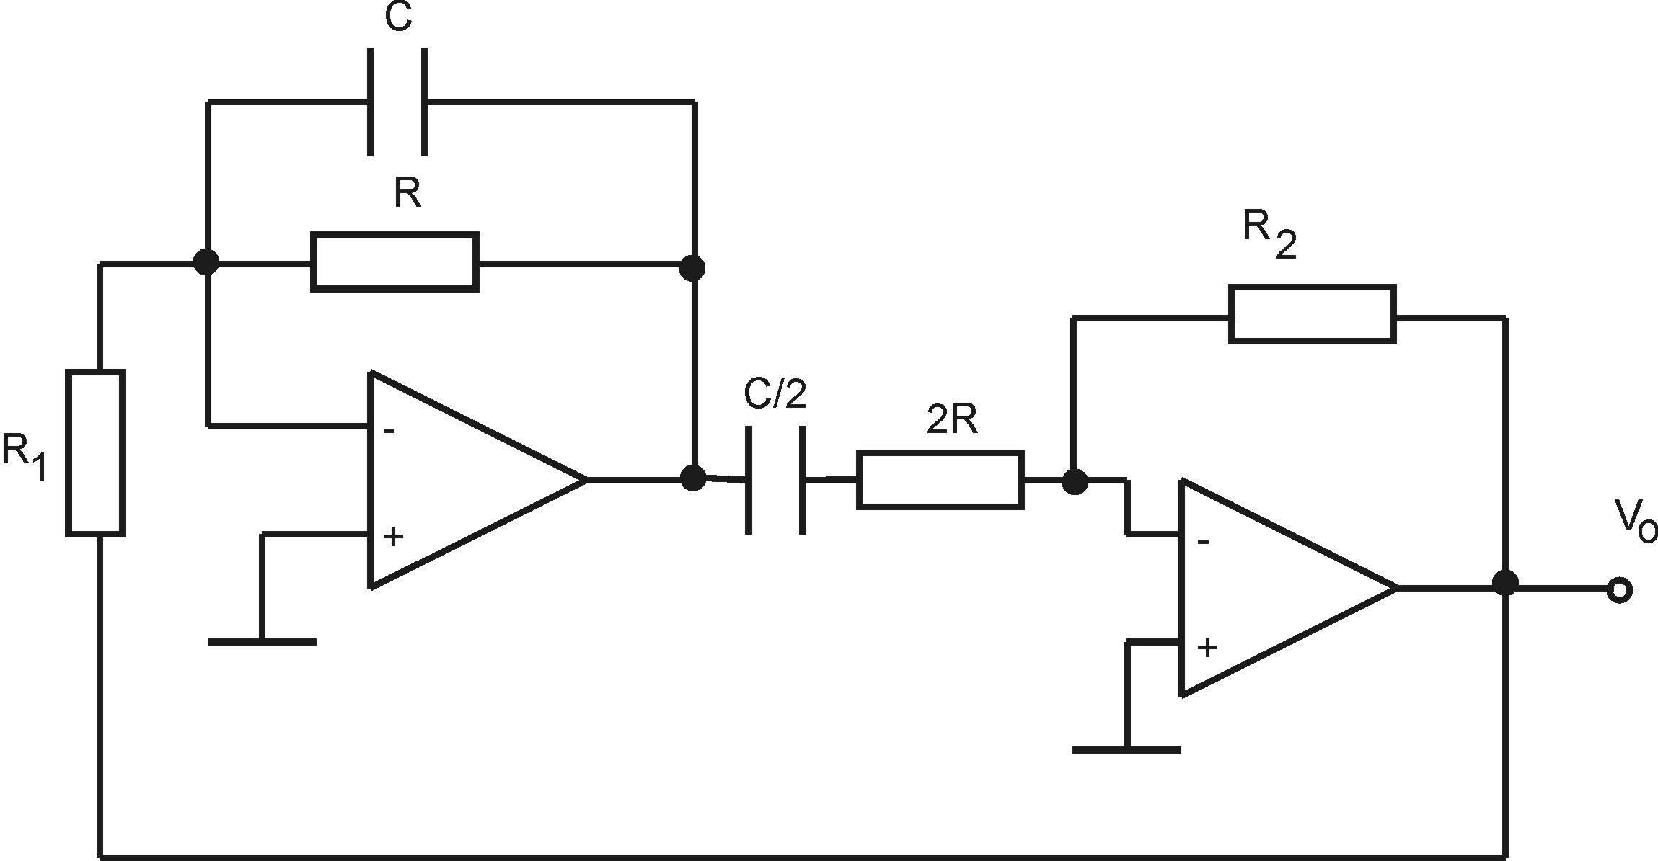
P-1. En el circuito de la figura hallar: a) la frecuencia de oscilación f_{o} y la resistencia R₁ para que se cumpla la condición de Barkhausen, b) hallar el factor de estabilidad en frecuencia SF. ( R = R₂ = 1000 Ω y C = 0,1 μF )

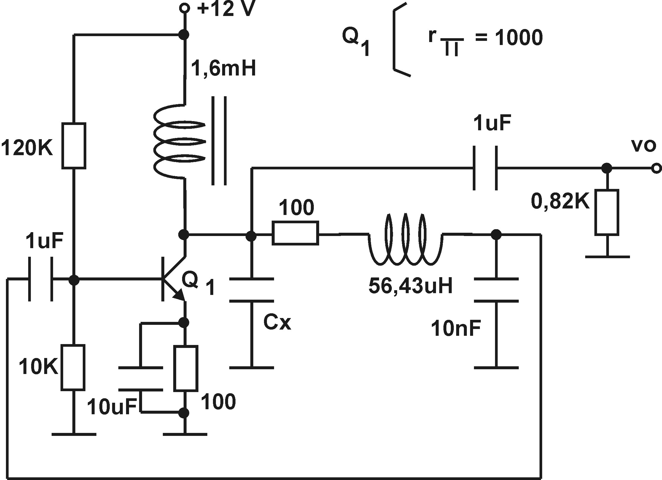
P.2. En el siguiente circuito determinar: a) el valor de C_{x} y el g_{m} necesario para que se comporte como un oscilador senoidal con una frecuencia f_{o} = 1 MHz , b) si con los valores teóricos hallados el circuito no oscilara, ¿ que acciones podría realizar para que ello ocurriera ?

P.3. Dado el siguiente regulador: a) diseñar I_{B} , I_{EE} , R₁ y R₂ para obtener una tensión regulada de salida V_{o} = 12V para una variación posible de carga 0 < I_{L} < 1A ; b) hallar el factor de regulación del ripple S_{v} y la resistencia de salida R_{o} para el caso de máxima corriente I_{L} ; c) diseñar una protección contra corto circuito que tenga la respuesta mostrada a la derecha de la figura y d) hallar la potencia disipada máxima en Q₁ suponiendo la protección diseñada en c).
